Lotissement ‘’Le Valmoutier’’
Pavillon «A»

Restitution de l’enquête relative aux consommations d’énergie(s) et aux éléments de confort des maisons du Valmoutier, en vue d’une Rénovation énergétique.
(Données personnelles)

Maison d’allée 5 pièces (code 52-5P-MA-SD-PDM)
Consommation électrique élevée –énergivore
(162Kwhef/m2/an – résultat de l’enquête ‘’REV’’)

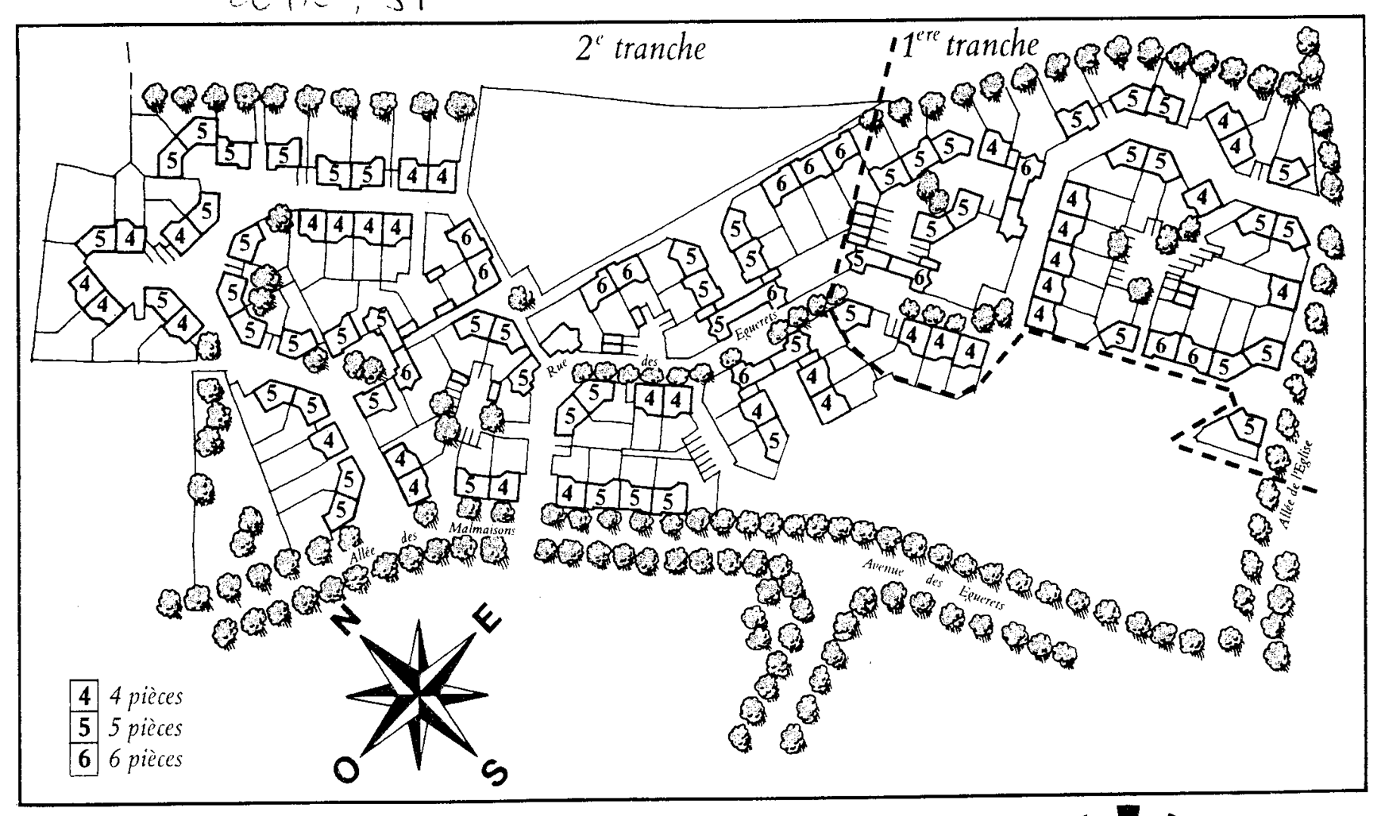
« Le Valmoutier » quartier des Rougeux –Jouy le Moutier – Val d’Oise

Groupe de travail pour la réhabilitation énergétique du Valmoutier

SOMMAIRE

●Page de garde : vue générale du lotissement -

●Au recto : Sommaire - Verso : Lettre aux propriétaires Doc 0

●Le plan de votre maison et les surfaces habitables
à l’origine de la construction. Doc 1

●Une note explicative ‘’Sur les libellés constitutifs de l’enquête
et les valeurs de référence prises en compte’’. Doc 2

●L’enquête restituée ’’ Votre document avec les valeurs
et les informations que vous nous avez transmises. Doc 3

●Des explications et des informations sur les valeurs, calculs
et graphiques transmis. Doc 4

● Les graphiques vous permettant de vous situer en matière
de consommations en énergie kWh/m2/an et en €. Doc 5

●Une feuille intégrant deux images révélatrices Doc 6
« Confort ? Des données physiques ……aux sensations ressenties ».
« Des gaspillages d’énergie problématiques »

Groupe de travail pour la réhabilitation énergétique du Valmoutier

Jouy le Moutier le 17 Juin 2013

Madame Monsieur

Le groupe de travail pour la réhabilitation énergétique du Valmoutier est heureux de vous remettre ci-après la restitution de l’enquête à laquelle vous avez participé. Nous voulons à cette occasion, vous remercier pour l’accueil que vous nous avez réservé.

Comme nous vous l’avions indiqué lors de notre visite, notre premier objectif, est que chacun prenne conscience de ses propres consommations et ceci d’une manière comparative avec l’ensemble des maisons du lotissement et plus précisément avec des maisons du même type que la vôtre (7 types au total).

Aujourd’hui le document remis vous concerne personnellement, il ne fait pas état de l’analyse qui sera faite sur l’ensemble du lotissement. Nous prévoyons ce retour au cours du 4ème trimestre 2013, lors d’une réunion à laquelle vous serez invités. C’est dans ce contexte que nous pourrons mettre en évidence un programme d’action.

Cette première étape franchie, nous aurons besoin de vous, pour aller plus loin. En effet suite à différentes démarches de notre part, des liens ont été mis en place, avec d’une part la communauté d’agglomération de Cergy Pontoise, et d’autre part, la commune de Jouy le Moutier et bientôt, nous le souhaitons, avec Edf comme fournisseur d’énergie.

Dans ce cadre la nécessité de nous constituer en association s’est imposée. Il s’agit de mettre en place un partenariat qui devrait nous permettre de bénéficier de conseils et d’un encadrement technique de qualité pour mener à bien les initiatives qui se feront jour.

C’est la raison pour laquelle vous êtes invités, à prendre votre place dans
L’association pour la réhabilitation énergétique du Valmoutier.

Si notre interrogation première est : ‘’Y-a-t-il des économies à réaliser sur nos maisons dans le lotissement du Valmoutier’’ question et finalité ‘’, il en ressort aujourd’hui une évidence :

Il y a beaucoup à faire en matière d’économies d’énergies, en vue d’une ‘’efficacité énergétique ‘’* optimisée

Propriétaires et parfois locataires d’un pavillon, nous sommes seuls face à cette problématique aux multiples facettes.
Si nous voulons prendre les moyens pour économiser tout en améliorant notre confort, à notre bénéfice et dans une perspective beaucoup plus large dans laquelle nous sommes durablement impliqués, nous ne pourrons y parvenir qu’en nous regroupant.

Croyez Madame, Monsieur en notre conviction à laquelle nous souhaitons vous associer.

Le groupe de travail pour la réhabilitation énergétique du Valmoutier

*L’efficacité énergétique se définit comme une consommation moindre pour le même service rendu’’ -‘’Elle constitue la première source potentielle d’énergie domestique à l’horizon 2020’’ (Source CESE)

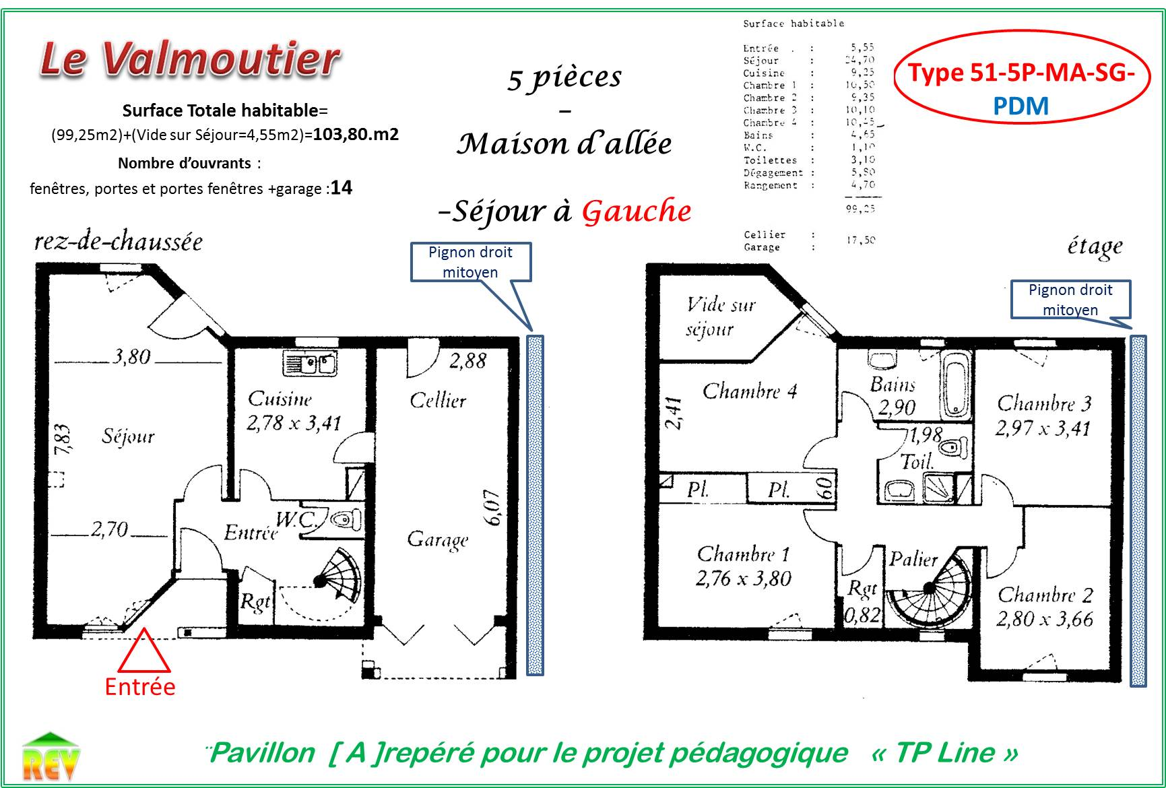

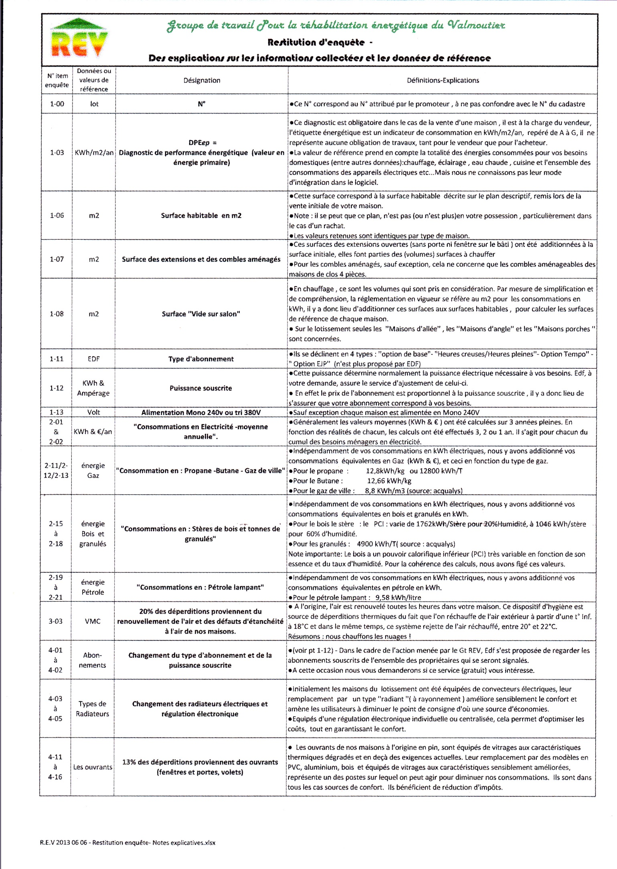

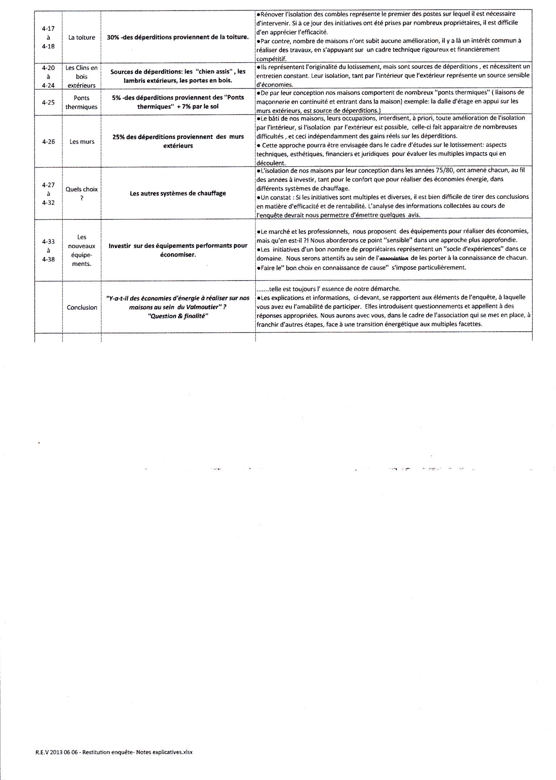

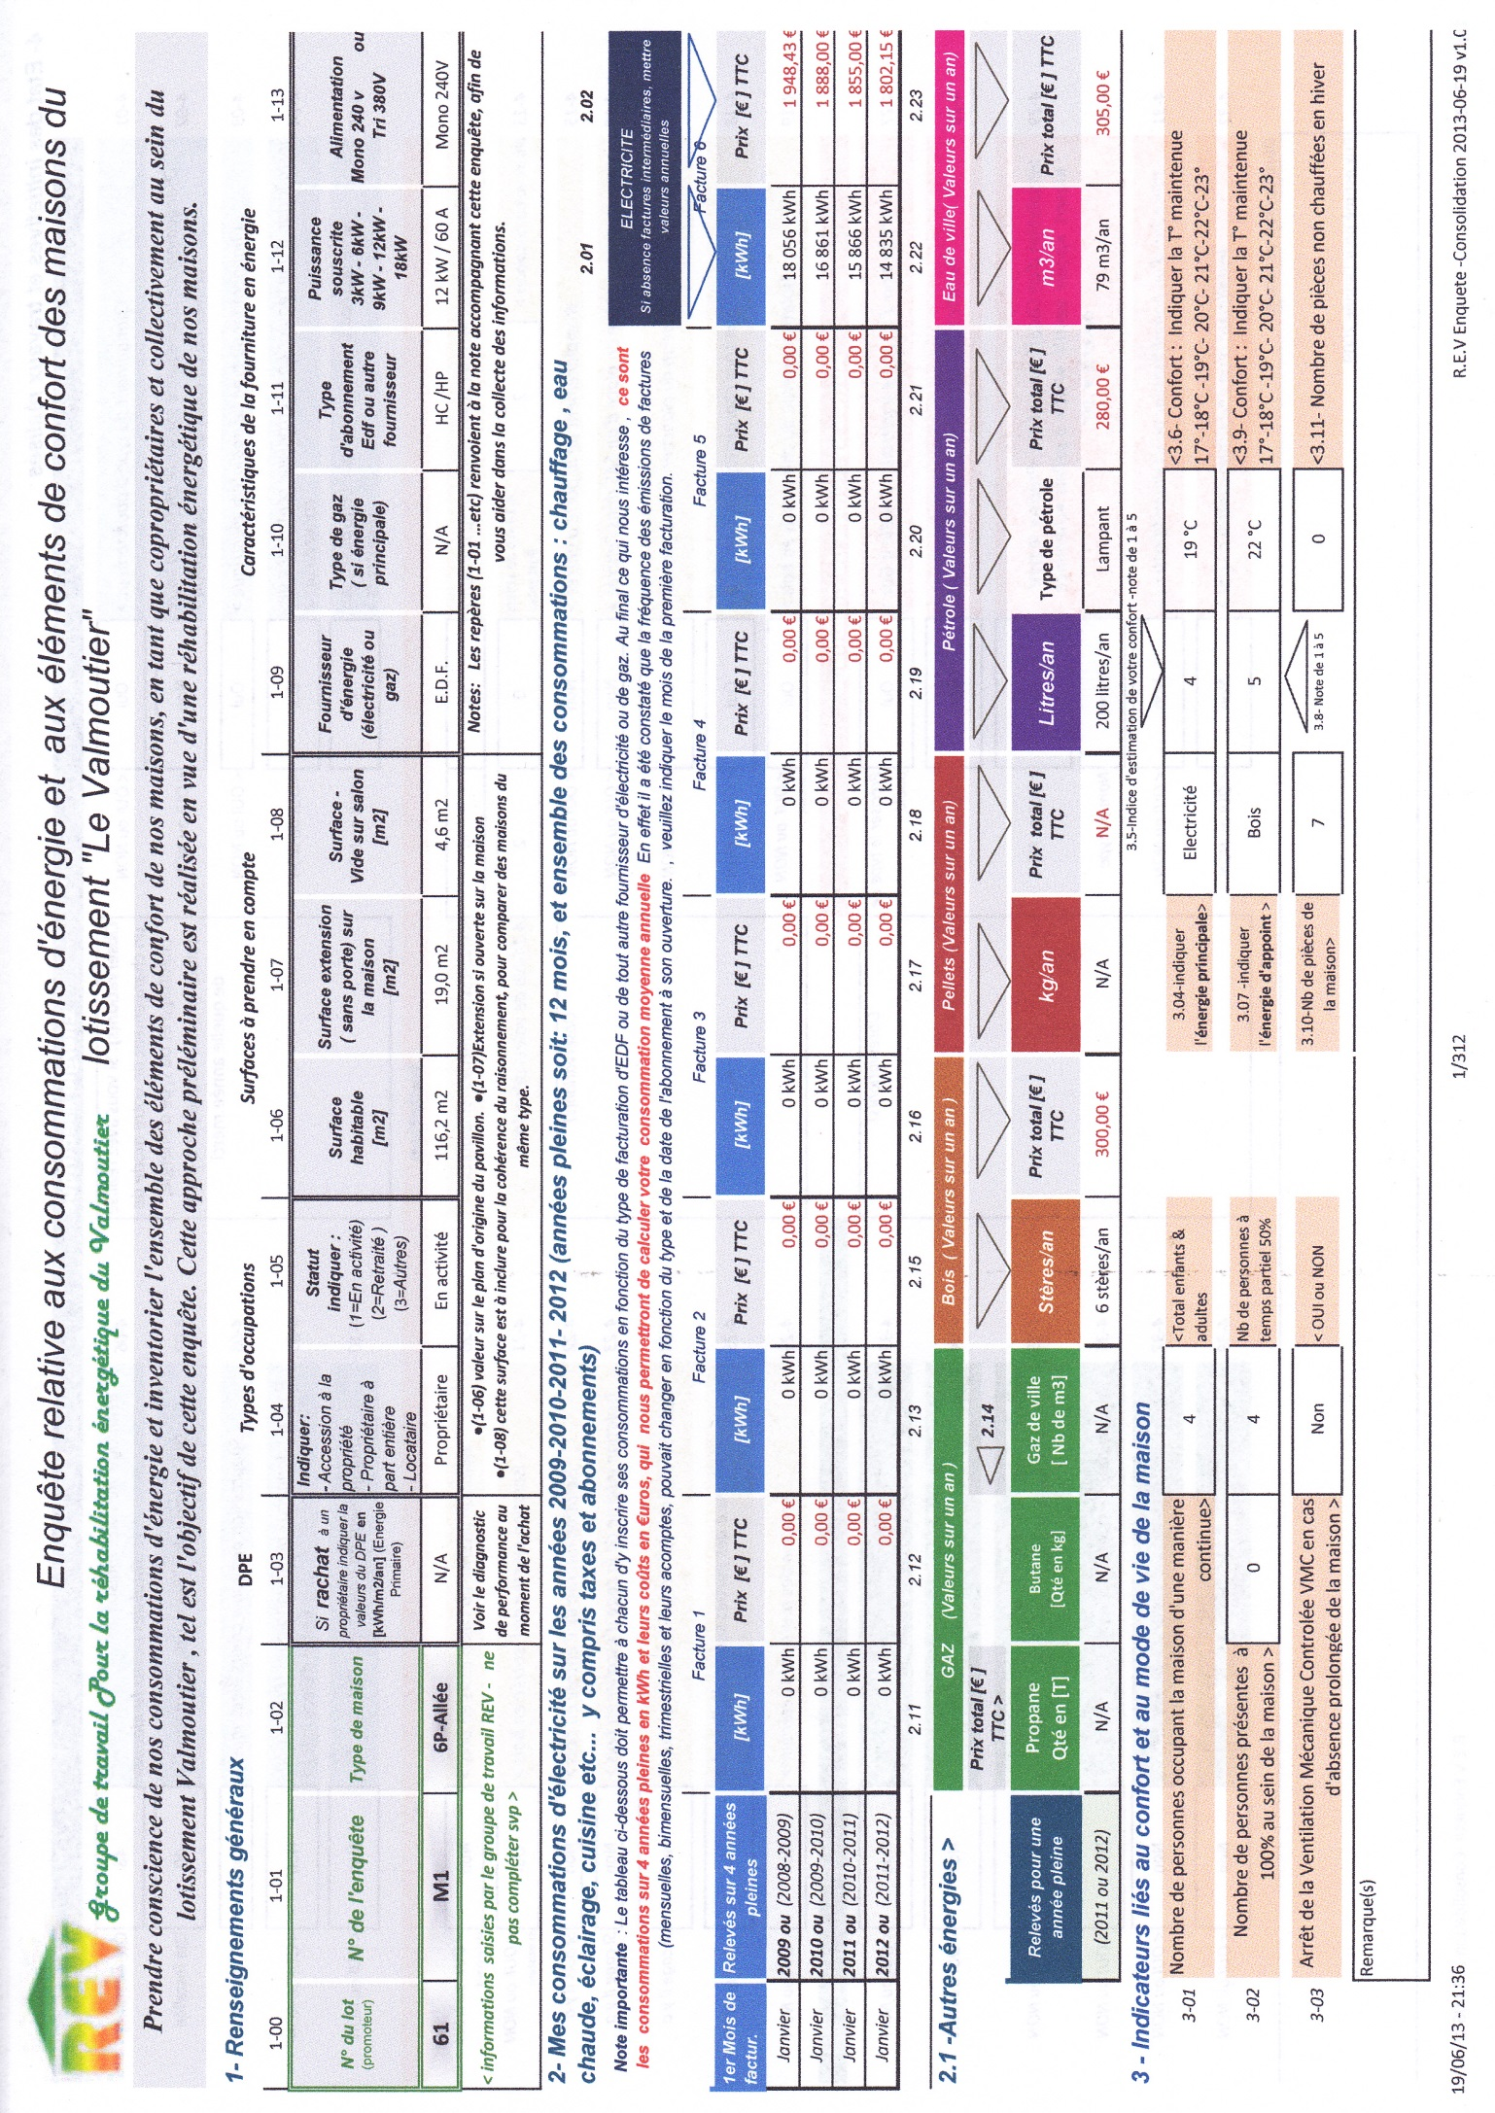

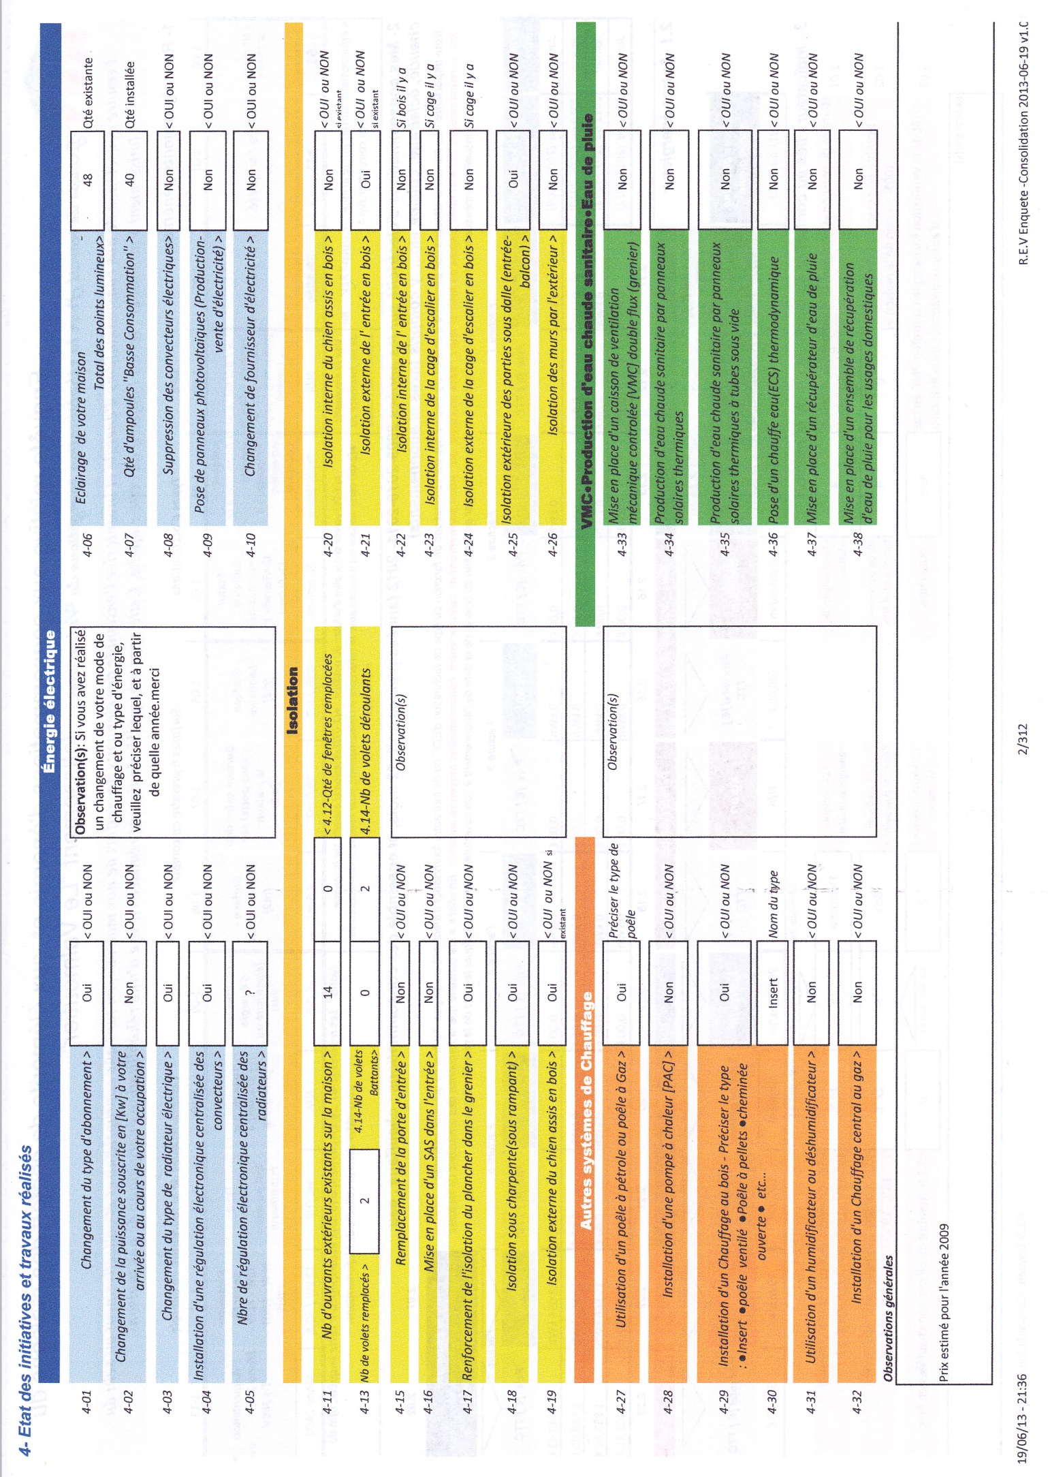

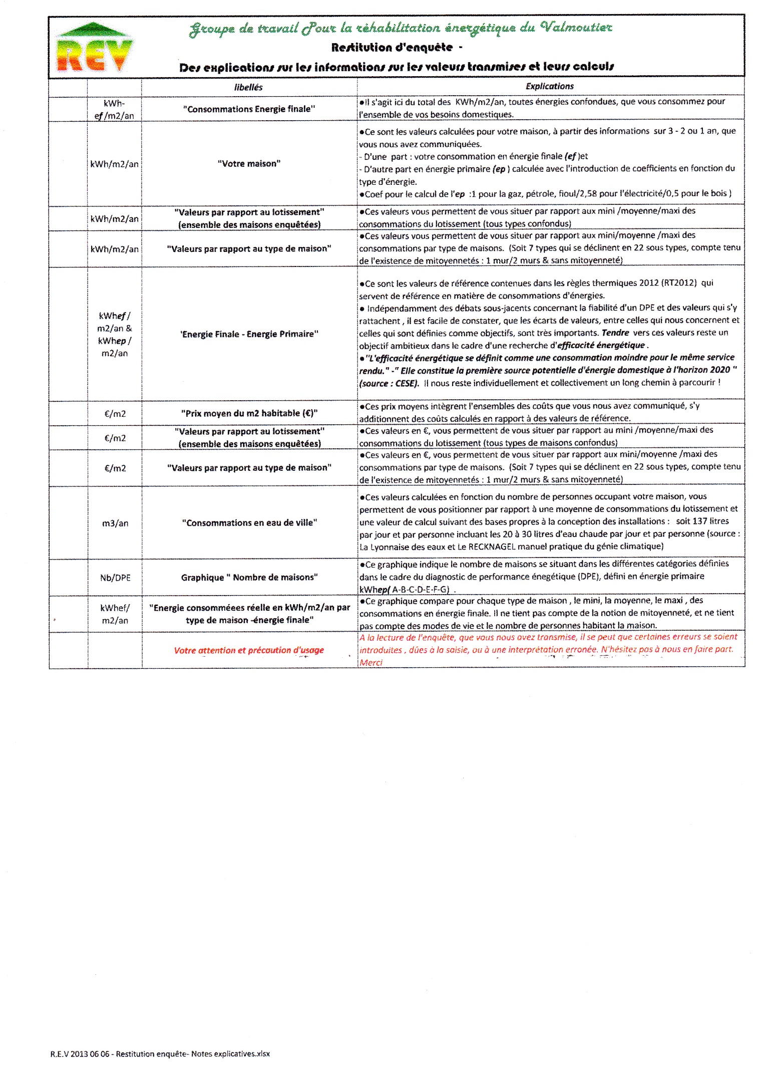
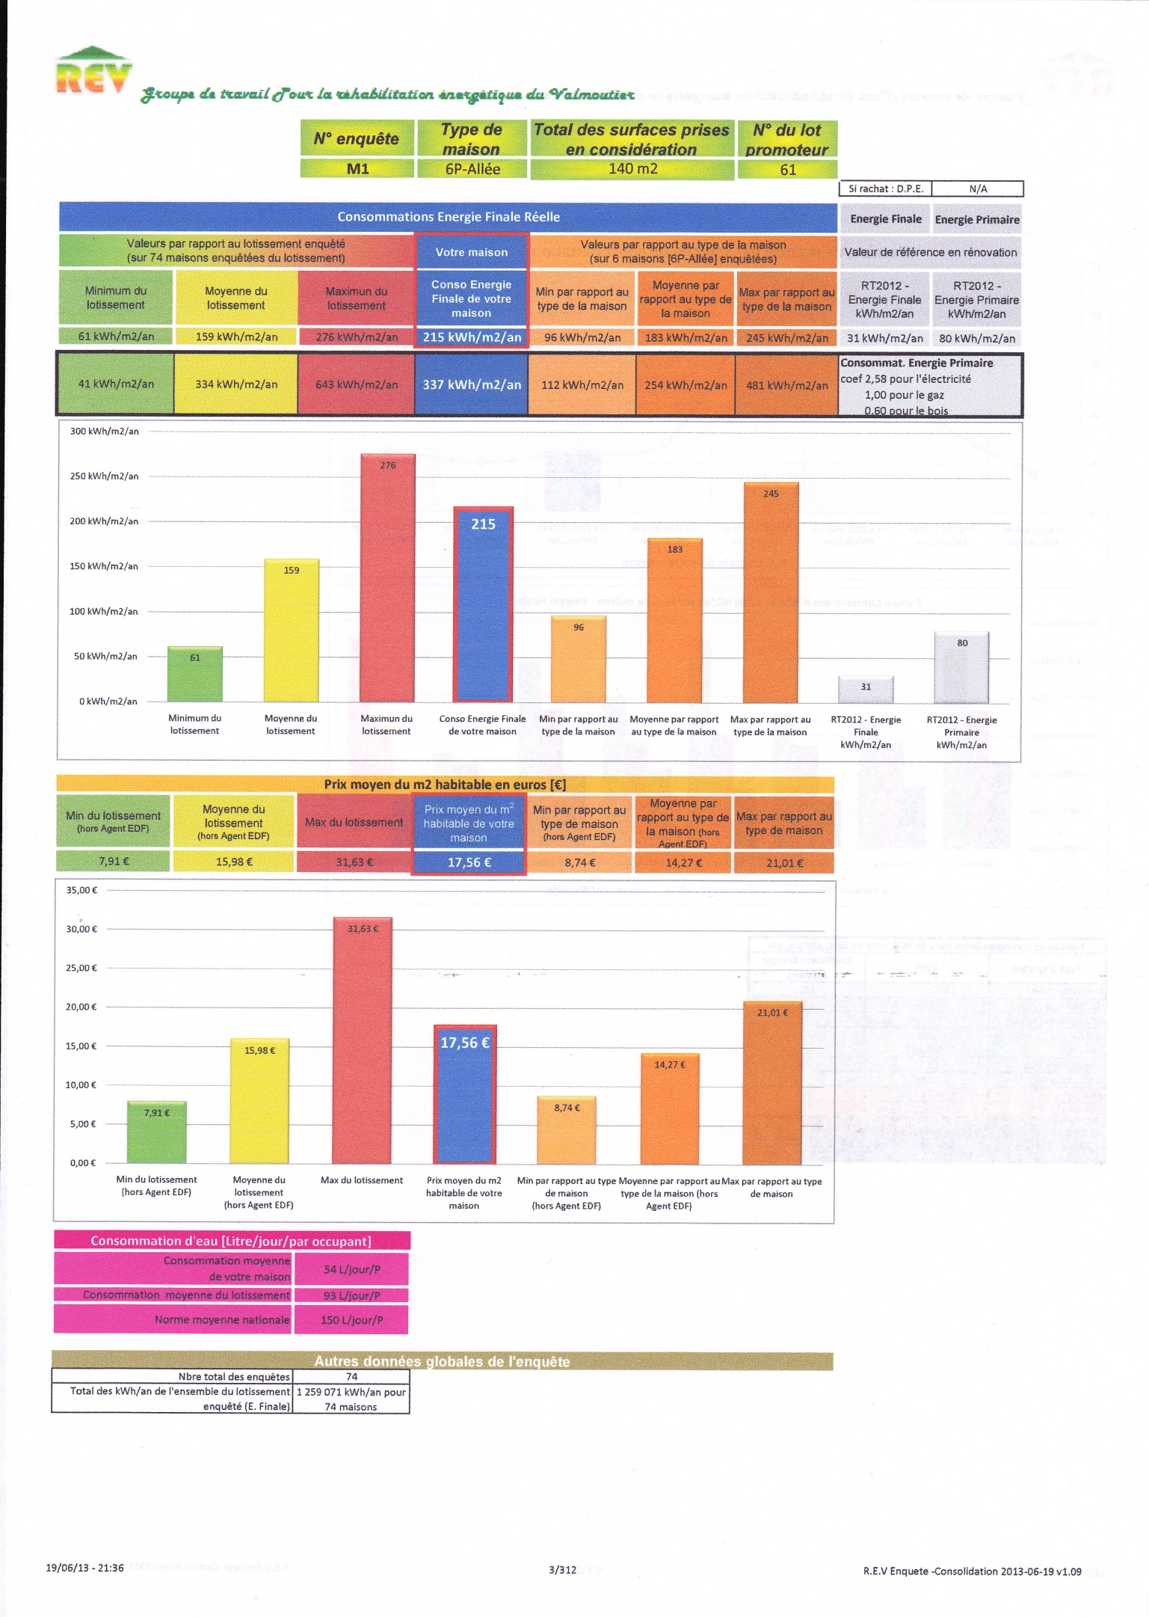

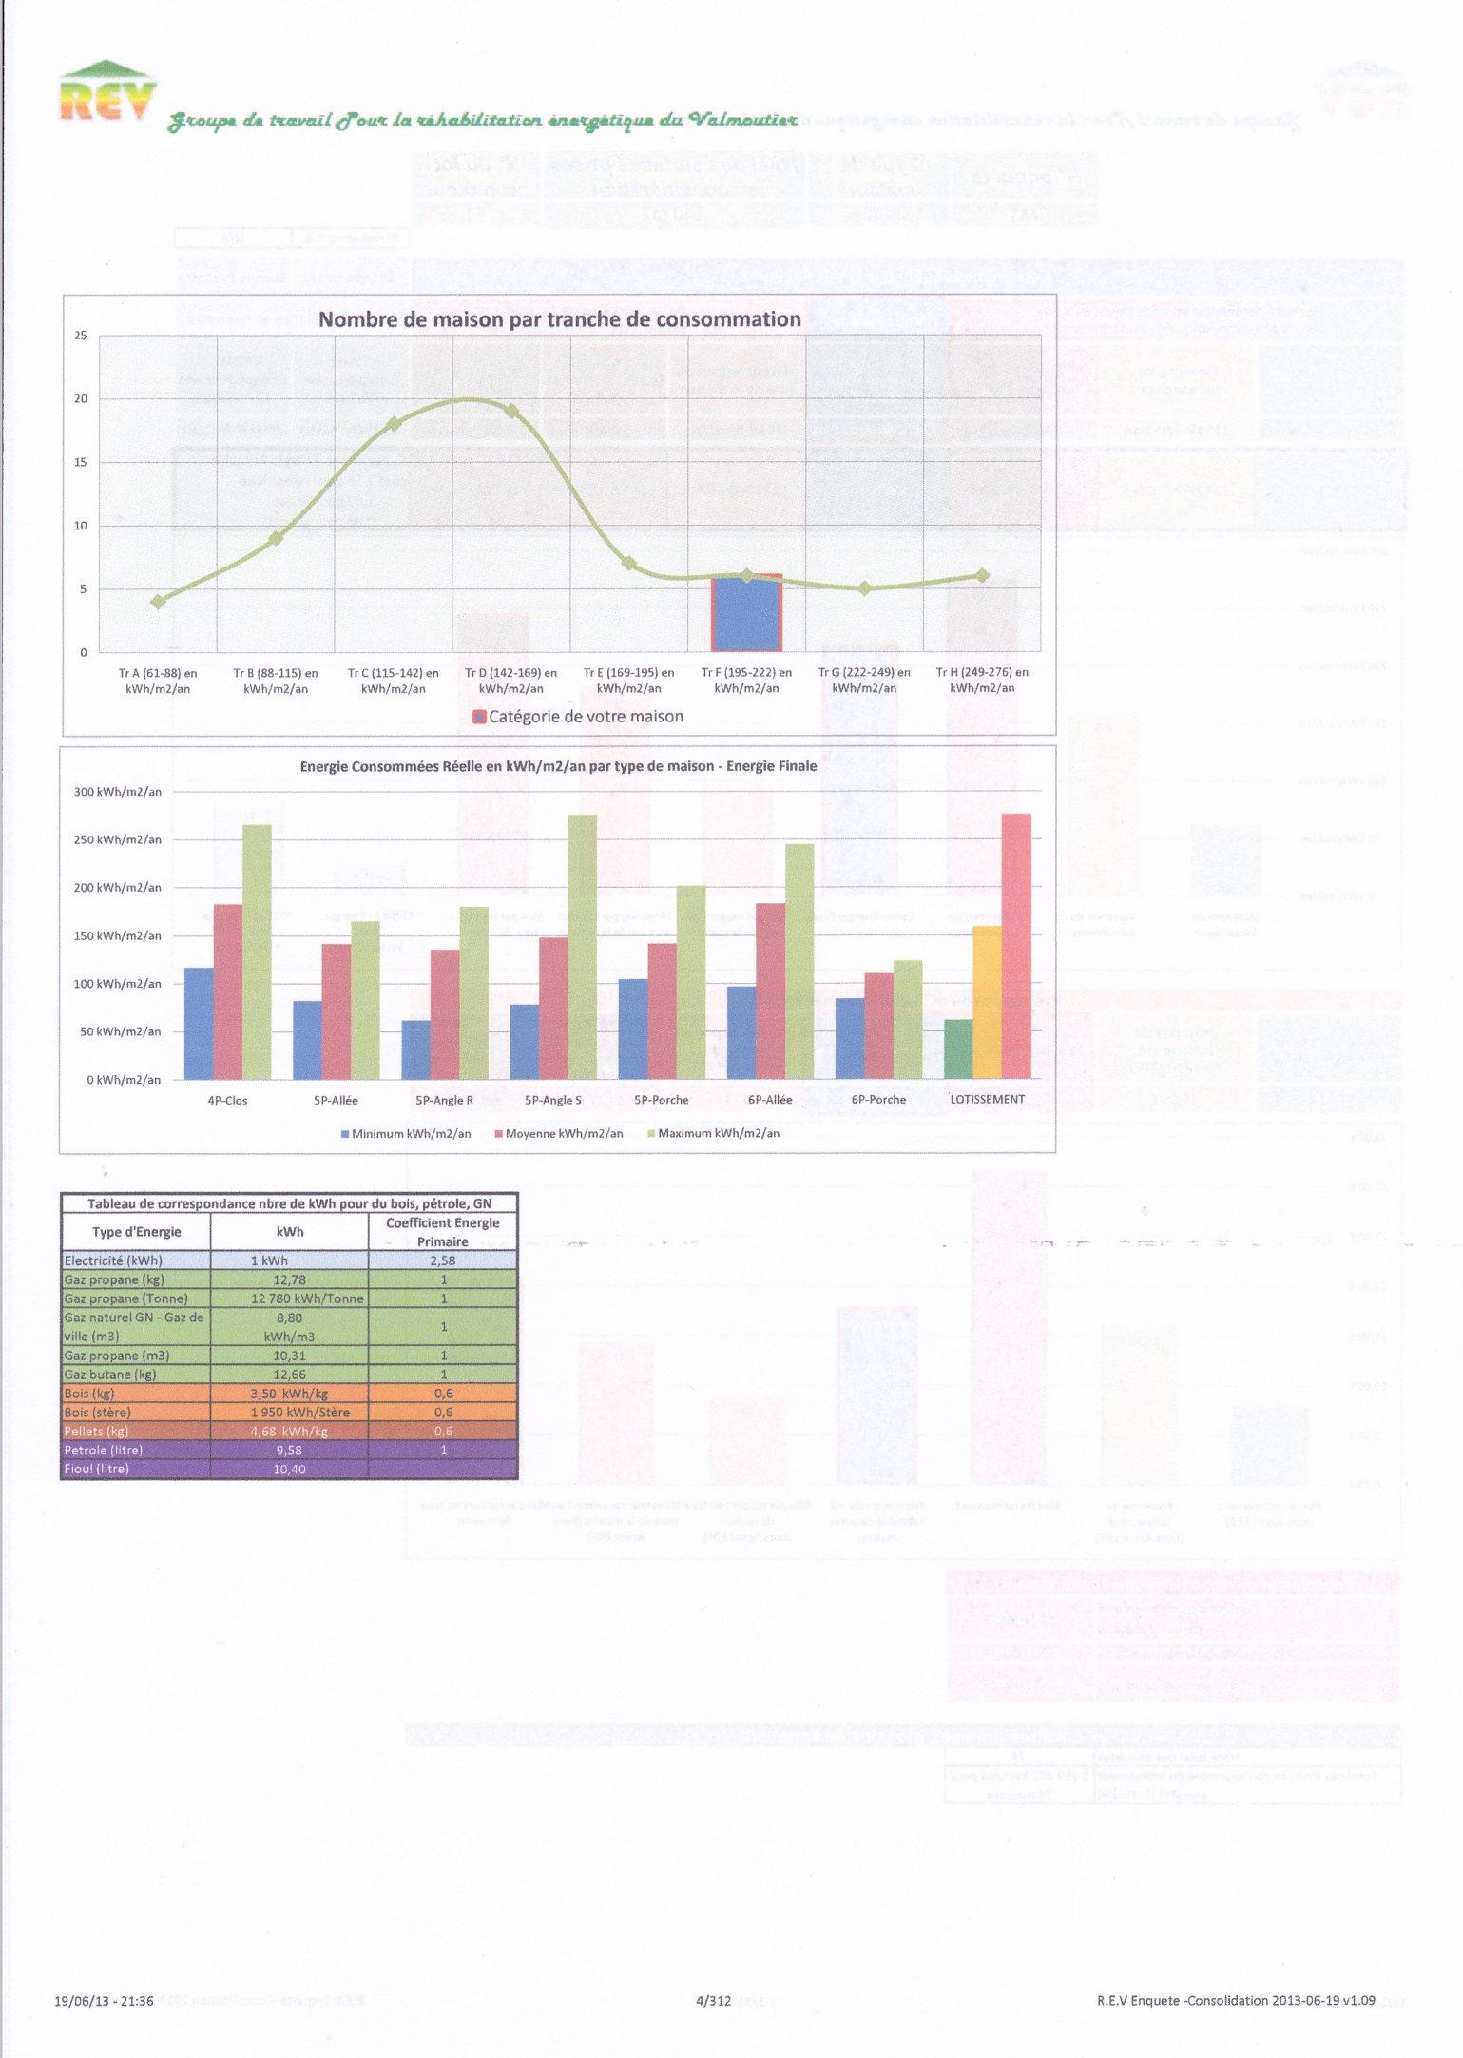

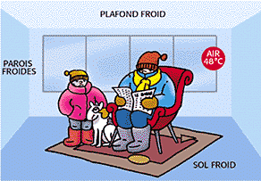
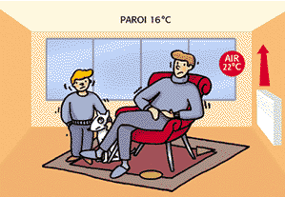
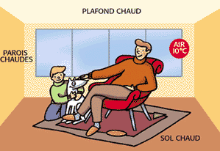
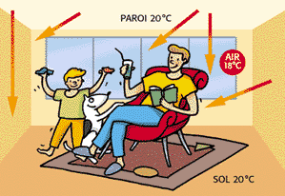
Confort ? …des données physiques ...aux sensations ressenties
Sources: Nicolas Tixier, architecte DPLG, docteur en sciences pour l’ingénieur, option architecture
Laboratoire Cresson, UMR CNRS Ambiances architecturales et urbaines M2S >

Des gaspillages d’énergie(s) problématiques
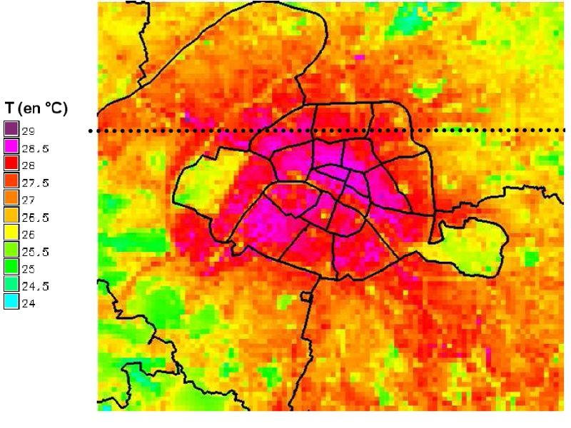
Etude « épicéa « Ville de Paris et CSTB extrait Bâtiactu
Exemple les effets de la pollution énergétique sur Paris
Déperditions dues aux bâtis, à l’activité, aux transports ……
Une réalité qui nous concerne individuellement et collectivement.

La transition énergétique
chez les bidochons !

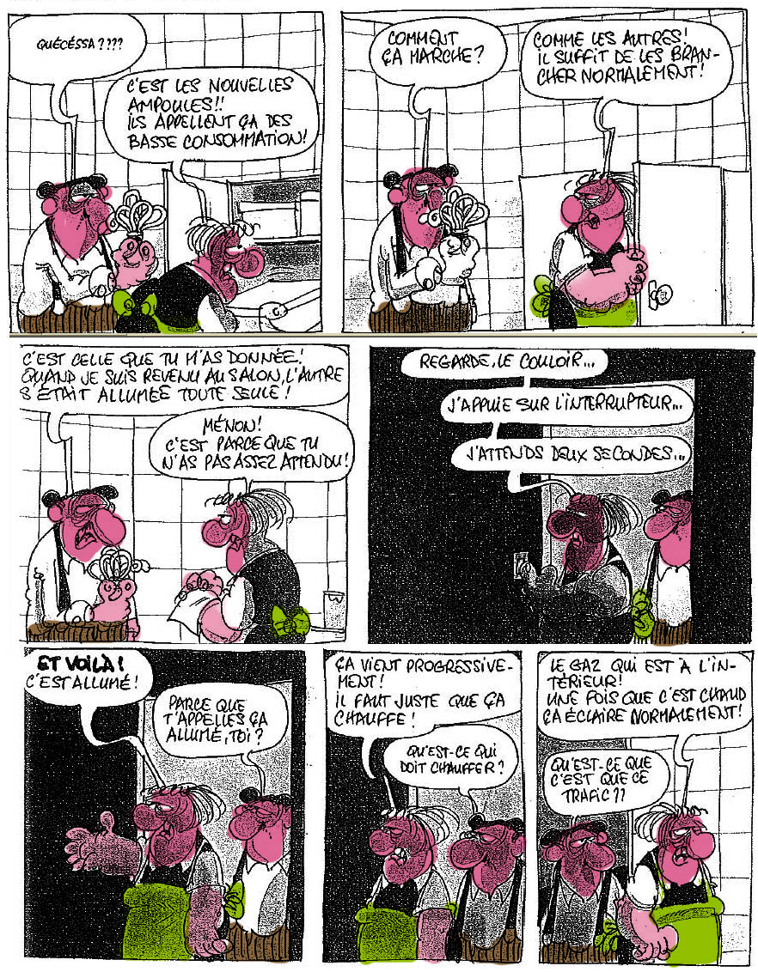

Groupe de travail pour la réhabilitation énergétique du Valmoutier
Dossier remis à titre personnel.

